# Л05. Деплой веб-сервера

Переключение c DHCP на статику

На 1 машине:

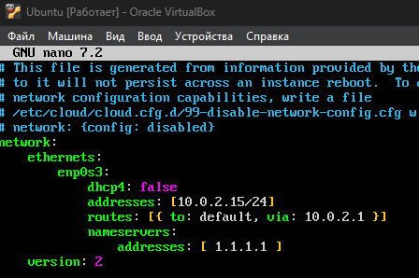

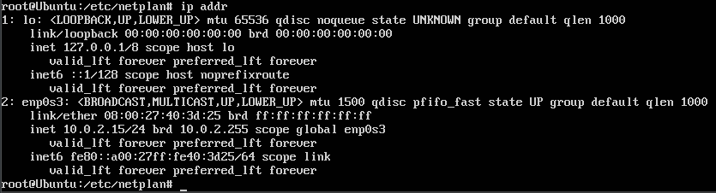

На 2 машине:

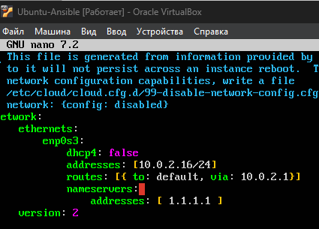

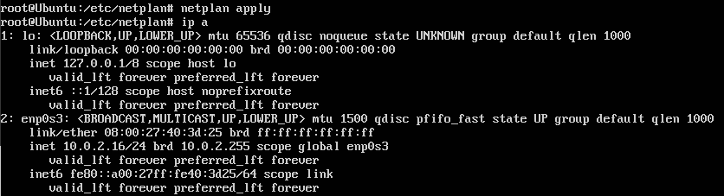

Создаем пользователя runner:

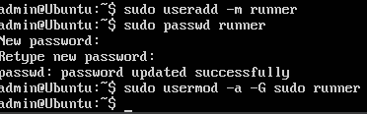

Отключить пароль у пользователя runner:

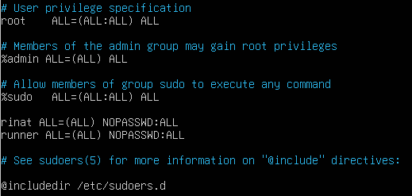

Копируем ssh на 2 ВМ:

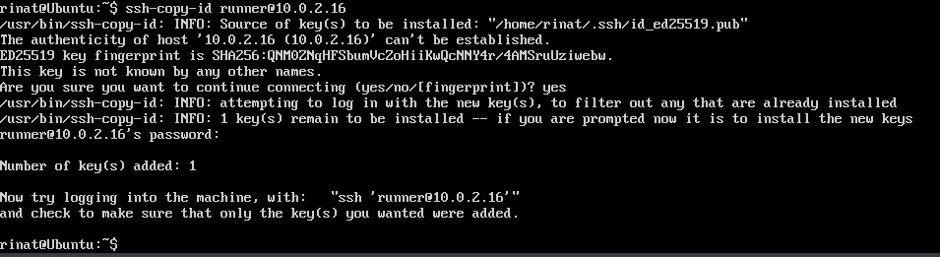

Устанавливаем ansible и проверяем:

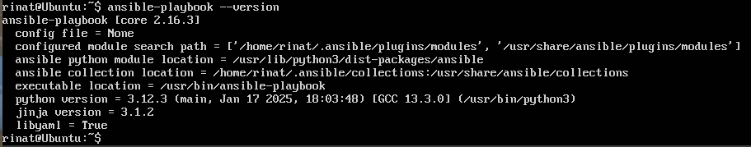

Подготавливаем файлы Ansible:

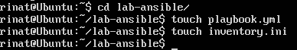

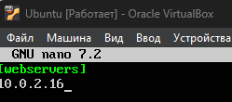

Указываем пользователя runner:

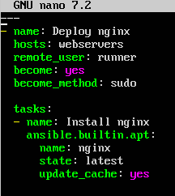

Тестовый запуск:

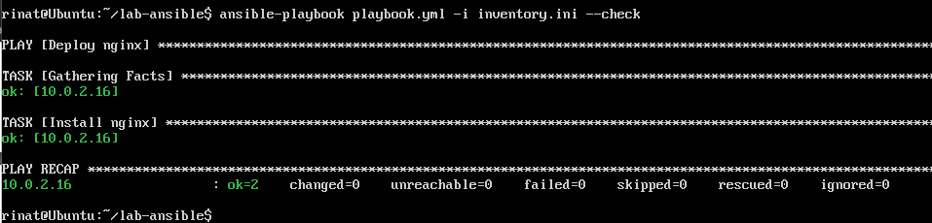

Боевой запуск:

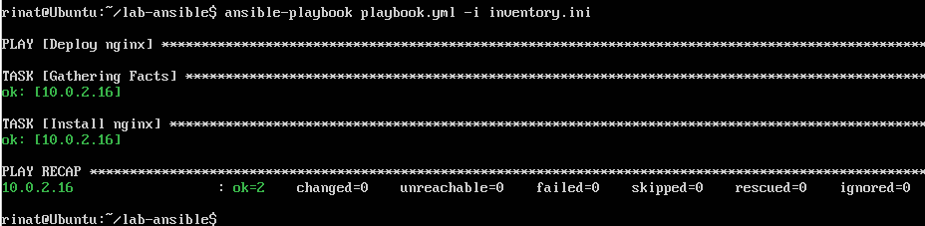

Добавляем файл index.html:

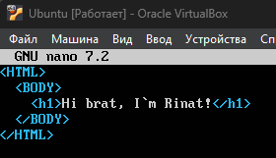

Изменяем playbook:

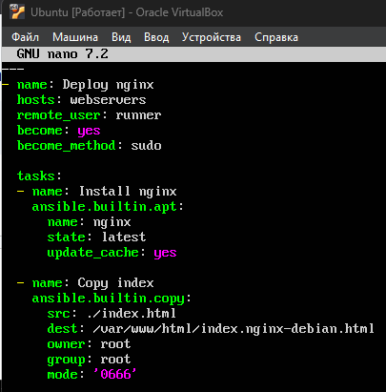

Проверяем с 1 машины:

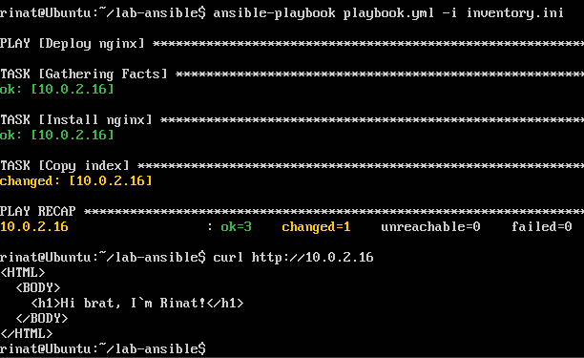

Проверка в браузере:

